ЧТО ТАКОЕ ТОС?

Территориальное общественное самоуправление (ТОС) – является формой непосредственного осуществления самоуправления жителями, ограниченной территориально (по территории проживания) и представляет собой самоорганизацию жителей для реализации собственных инициатив. На основании уставов, ТОСы могут решать любые вопросы местного значения –непосредственного обеспечения жизнедеятельности населения, удовлетворяя многие потребности и решая широкий круг проблем жителей определенной территории.
Цель ТОС – решение проблем и вопросов местного значения, благоустройство, повышение уровня и качества жизни населения на своей территории.
ТОС обеспечивает связь общества с органами местного самоуправления, а через них с государством. Действуя по принципу "снизу вверх", ТОС является проводником народной инициативы.
Правовые основы деятельности ТОС устанавливаются Федеральным законом от 06 октября 2003 г. № 131-ФЗ "Об общих принципах организации местного самоуправления в Российской Федерации". Согласно статье 27 данного закона, территориальное общественное самоуправление – самоорганизация граждан по месту их жительства на части территории поселения для самостоятельного и под свою ответственность осуществления собственных инициатив по вопросам местного значения.

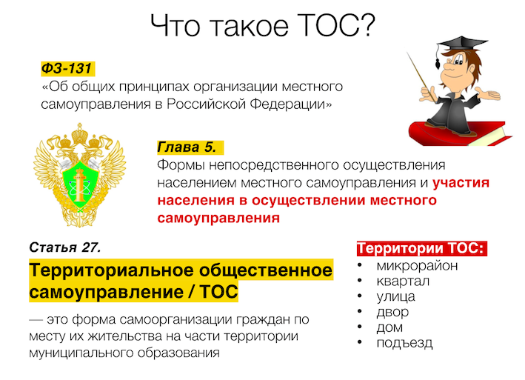

ЗАЧЕМ НУЖЕН ТОС?

ТОС нужен для того, чтобы быстро и результативно решать локальные проблемы жителей, которые затруднительно разрешить с помощью стандартных механизмов государственного и муниципального управления (например, поставить детскую площадку).
Жители населенного пункта определяют актуальную проблему, самоорганизуются на принципах волонтерства и задействуют при необходимости собственные инструменты, оборудование, технику.
В свою очередь, органы местного самоуправления могут оказывать содействие в координации участников проекта, обеспечивать жителей необходимым инвентарем, оборудованием, расходными материалами и специалистами для решения выявленной проблемы.
Основной задачей ТОС является обустройство и благоустройство места проживания, создание инфраструктуры. Для этой цели ТОС вправе создавать объекты коммунально-бытового и социально-культурного назначения, разрабатывать проекты планов и программы развития соответствующей территории.
Законодательством определен широкий перечень полномочий. К ним относятся: благоустройство территории, помощь пожилым людям, организация досуга и занятости детей и подростков, проведение праздников и спортивных соревнований, содействие в проведении паспортизации, охране и поддержании правопорядка, строительство игровых и спортивных площадок, защита прав и интересов жителей, контроль за качеством уборки территории и другие социально значимые направления.

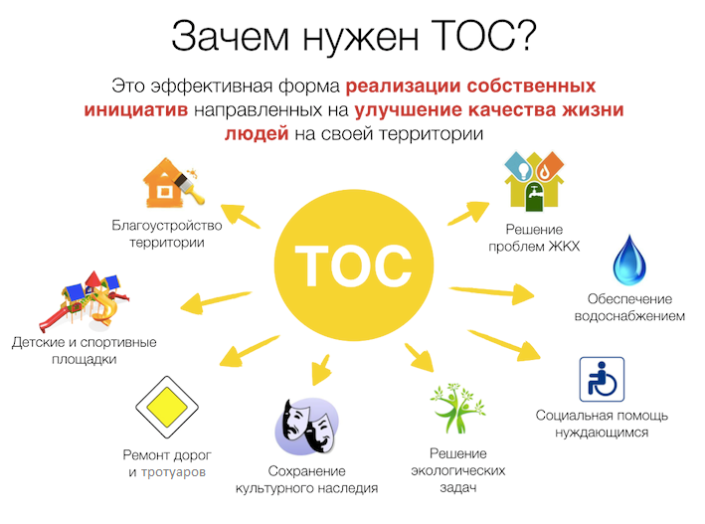

ДЛЯ ЧЕГО НУЖНО РАЗВИВАТЬ ТОС?

- Решаются местные проблемы каждого конкретного жителя.
- Улучшаются условия жизни населения на территории муниципального образования.
- Привлекаются дополнительные средства для решения существующих проблем.
- Самореализуется активная часть сообщества.
- Активнее и полнее учитываются и реализуются права и интересы граждан.
- Непосредственное участие граждан в реализации проектов ТОС.
- Контроль за ходом реализации проектов ТОС.



КАК СОЗДАТЬ ТОС?
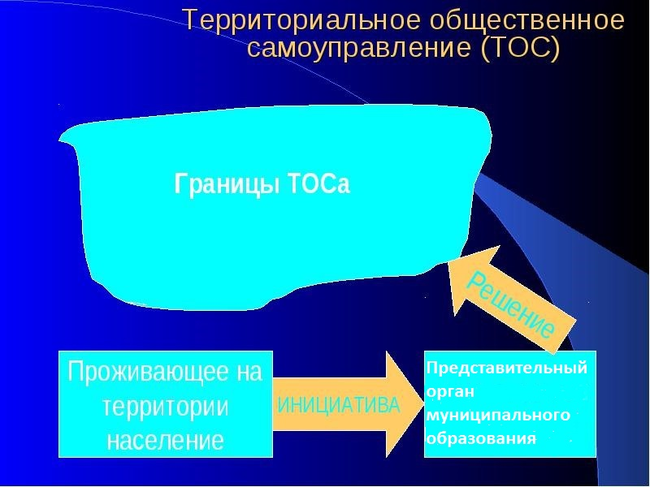

Организация ТОС начинается с выбора инициативной группы.
Решение об образовании ТОС принимается гражданами на собрании, в котором принимают участие не менее одной трети жителей соответствующей территории, достигших шестнадцатилетнего возраста.
Анализируя деятельность уже существующих ТОС можно отметить, что успех зависит в основном от активности и сплоченности жителей территории, а также от деловых и профессиональных качеств инициативной группы.

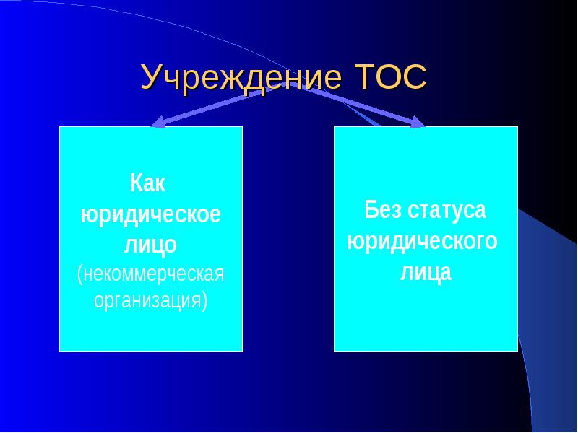
Регистрируется в органах юстиции как некоммерческая организация в соответствии с законодательством Российской Федерации.  В данном случае необходимо предусмотреть издержки, связанные с содержанием юридического лица. | 1. Создать инициативную группу.  2. Назначить на собрании  председателя (руководителя) ТОС.  3. Определить границы ТОС.  4. Подготовить устав ТОС.  5. Составить протокол собрания граждан.  6. Представить документы в местную администрацию.

ЧТО НЕОБХОДИМО СДЕЛАТЬ
ОРГАНАМ МЕСТНОГО САМОУПРАВЛЕНИЯ
ДЛЯ ФОРМИРОВАНИЯ И РАЗВИТИЯ ТОС
В МУНИЦИПАЛЬНОМ ОБРАЗОВАНИИ?

Система поддержки ТОС на муниципальном уровне включает в себя
3 блока:
- Создание базовых условий для формирования ТОС: правовых, информационно-методических, организационных.
- Широкое информирование населения о ТОС и возможностях участия в нем, работа с потенциальными лидерами и активом ТОС, помощь им в решении организационных задач по формированию ТОС.
- Формирование механизма поддержки деятельности ТОС на местном уровне.
Начинать работу необходимо с формирования необходимых правовых условий для создания ТОС и регламентации деятельности должностных лиц местного самоуправления по работе с ТОС. Без проведения этой работы могут возникнуть непреодолимые правовые барьеры в создании ТОС.
Например, ТОС считается учрежденным с момента регистрации его устава. Если в муниципалитете не регламентирован порядок регистрации уставов ТОС или процедура принятия решения по определению границ ТОС, то создать ТОС даже при наличии инициативы населения будет невозможно.
Следует отметить, что ТОС могут создаваться в следующих видах муниципальных образований:
- поселение (сельское, городское, городской округ);
- внутригородская территория города федерального значения;
- внутригородской район;
- межселенная территория (муниципальный район).

